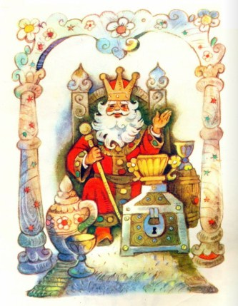
В некотором царстве, в некотором государстве жил-был царь. И было у царя множество слуг. Да не простых прислужников, а разных мастеров: и столяров, и гончаров, и портных. Любил царь, чтобы и платье у него лучше, чем у других, было сшито, и посуда хитрее расписана, и дворец резьбою украшен.
Мастеров в царском дворце видимо-невидимо было. Все они по утрам собирались к царскому выходу и ждали, кому какое дело царь на сегодня назначит.
И вот случилось раз, что столкнулись у царского порога золотых дел мастер и столяр. Столкнулись и заспорили — кто из них свое ремесло лучше знает и чья работа труднее.
Золотых дел мастер и говорит:
— Твое мастерство невелико, ты над деревом сидишь, деревянные вещи режешь. То ли дело моя работа: я все из чистого золота делаю — любо-дорого поглядеть.
А столяр и отвечает:
— Не хитро дорогую вещь сделать, коли золото само в цене. Ты вот из простого дерева сделай такую штучку, чтобы все кругом диву дались. Вот тогда я поверю, что ты мастер.
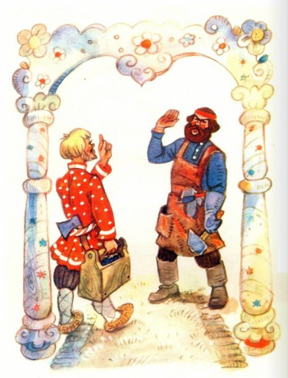
Спорили они, спорили, чуть до драки не дошло, да в это время царь входит. Услыхал он этот разговор, усмехнулся и приказал:
— Сделайте вы мне оба по диковинке: один — из золота, другой — из дерева. Погляжу на них и решу, кто из вас лучший мастер.
С царем не поспоришь, коли жизнь дорога. Пошли мастера из дворца каждый к себе, оба крепкую думу думают, как бы друг друга перегнать в мастерстве.
Дал им царь неделю сроку.
Через неделю приходят оба мастера во дворец, становятся в ряд с другими, ждут царского выхода. И у каждого по свертку в руках.
Вышел царь и говорит:
— Ну, молодцы, показывайте ваше искусство, — а сам в бороду усмехается.
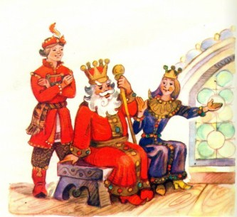
Приказал он позвать в палату и царицу, и молодого сына-царевича.
— Пусть и они на вашу работу поглядят.
Сели царь с царицей на лавку, а царевич рядом встал. Вышел вперед золотых дел мастер:
— Прикажи, царь-батюшка, большой чан воды принести.
Принесли большой чан, воды налили.
Развязал мастер свой узелок, вынул оттуда золотую утку и пустил ее на воду. Поплыла утка, словно живая: головой вертит, крякает, носиком перышки обчищает.
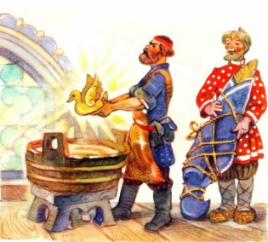
Открыл царь рот от удивления, а царица кричит:
— Да это живая утка, а не золотая! Он, видно, живую утку золотом покрыл!
Обиделся мастер:
— Какая же она живая? Прикажите мне ее разобрать по частям и опять на винтики собрать.
Вынул он утку из чана, сначала ей крылышки отвинтил, потом голову, а после и всю на кусочки разобрал. Разложил на столе, да и давай снова свинчивать.
Свинтил, пустил на воду. И поплыла утка лучше прежнего.
Захлопали все придворные в ладоши:
— Ну и мастер! Ну и чудо сделал! Век такого не видывали!
Обернулся царь к столяру:
— Теперь ты свое искусство показывай.
Поклонился столяр:
— Прикажи, ваше царское величество, окошко в этой горнице отворить.
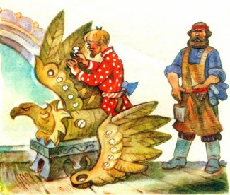
Отворили окошко. Развернул столяр свой сверток, вынимает из него орла деревянного. Да так этот орел хорошо сделан был, что от живого не отличить. А столяр и говорит:
— Утка-то золотая только по воде плавает, а мой орел в облака подымается.
Сел столяр на орла и повернул винтик. Поднял его орел и мигом вылетел по воздуху из царской палаты. Кинулись все к окнам, смотрят, рты разинули, а столяр над царским двором в воздухе разные круги делает. Влево повернет винтик — орел книзу летит, вправо повернет — подымается. У царя от удивления корона на затылок съехала, глядит он в окошко, оторваться не может. А все кругом словно замерли. Такого мастерства никто не видывал.
Покружил столяр по воздуху и обратно в палату влетел. Поставил орла в сторонку и к царю подходит:
— Ну как, царь-батюшка, доволен ли ты моим искусством?
— Слов не нахожу, так доволен, — царь отвечает. — Да как же ты этак умудрился? Да как же ты ему этот винтик пристроил?
Начал столяр царю объяснять, а в это время царица как ахнет, как закричит:
— Куда ты? Куда? Ах, ловите, остановите!
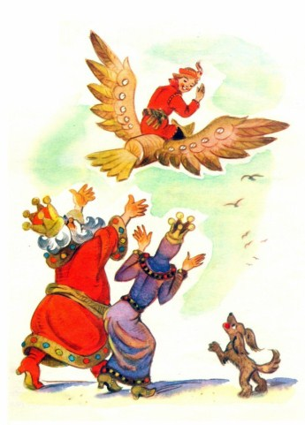
Обернулись все на ее голос — и видят: пока царь столяра расспрашивал, царевич молодой вскочил на орла, повернул винтик — и вылетел из окна на двор.
— Вернись скорей! Куда ты? Убьешься! — кричат ему царь с царицей.
А царевич махнул рукой, да и полетел через забор серебряный, которым дворец огорожен был. Повернул он винтик вправо — поднялся орел за облака и скрылся из глаз.
Царица без памяти лежит, а царь на столяра гневается.
— Это, — говорит, — ты нарочно такую штуку придумал, чтобы нашего сына единственного сгубить. Эй, стражники! Схватить его и бросить в темницу. А если через две недели царевич не вернется, вздернуть столяра на виселицу.
Схватили стражники столяра и кинули в темное подземелье.
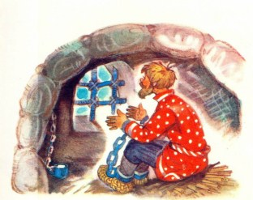
А царевич на деревянном орле все дальше и дальше летит.
Любо царевичу. Просторно, вольно кругом. В ушах ветер свистит, кудри развеваются, под ногами облака проносятся, и сам царевич — словно птица крылатая. Куда хочет, туда в небе и поворачивает.
К вечеру прилетел он в неведомое царство, опустился на край города. Видит — стоит избушка маленькая.
Постучал царевич в дверь. Выглянула старушка.
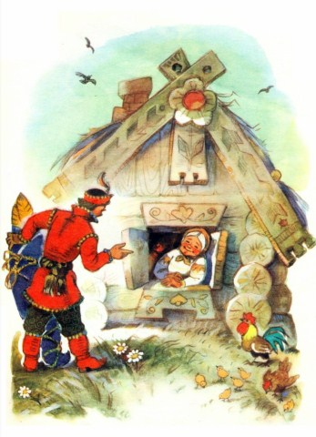
— Пусти, бабушка, переночевать. Я тут чужой человек, никого не знаю, остановиться не у кого.
— Отчего не пустить, сынок. Входи, места много. Я одна живу.
Развинтил царевич орла, связал в сверток, входит к старушке в избушку.
Стала старушка его ужином кормить, а царевич расспрашивает: что за город, да кто в нем живет, да какие в городе диковинки.
Вот и говорит старушка:
— Есть у нас, сынок, одно чудо в государстве. Стоит посреди города царский дворец, а подле дворца — высокая башня. Заперта та башня тридцатью замками, и охраняют ее ворота тридцать сторожей. Никого в ту башню не пускают. А живет там царская дочь. Как родилась она, так ее с нянькой в той башне и заперли, чтобы никто не видел. Боятся царь с царицей, что полюбит царевна кого-нибудь и придется ее замуж на чужую сторону отдавать. А им с ней расставаться жалко: она у них единственная. Вот и живет девушка в башне, словно в темнице.
— А что, и верно хороша царевна? — спрашивает царевич.
— Не знаю, сынок, сама не видала, а люди сказывали — такой красоты во всем свете не сыщется.
Захотелось царевичу в запретную башню пробраться. Лег он спать, а сам все раздумывает, как бы ему царевну увидеть.
На другой день, как стемнело, сел он на своего деревянного орла, взвился в облака и полетел к башне с той стороны, где окошко в тереме было.
Подлетел и стучит в стекло.
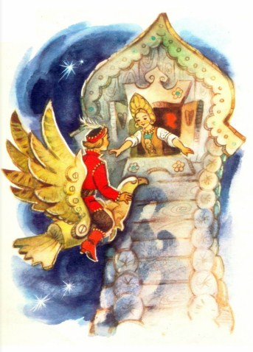
Удивилась царевна. Видит — молодец красоты неописанной.
— Кто ты, добрый молодец? — спрашивает.
— Отвори окно. Сейчас все тебе расскажу.
Открыла девушка окно, влетел деревянный орел в комнату. Слез с него царевич, поздоровался, рассказал девушке, кто он таков и как попал сюда.
Сидят они, друг на друга глядят — наглядеться не могут.
Спрашивает царевич, согласна ли она его женой стать.
— Я-то согласна, — говорит царевна, — да боюсь, батюшка с матушкой не отпустят.
А злая нянька, которая царевну сторожила, все выследила. Побежала она во дворец и донесла, что так, мол, и так, к царевне кто-то прилетал, а теперь этот молодец в доме старушки скрывается.
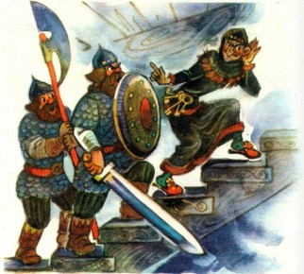
Прибежала тут стража, схватила царевича и потащила во дворец. А там царь на троне сидит, гневается, дубинкой о пол стучит.
— Как ты, такой-сякой, разбойник, осмелился мой царский запрет нарушить? Завтра казнить тебя прикажу!
Повели царевича в темницу, бросили одного и крепкими замками заперли.
Наутро весь народ на площадь согнали. Объявлено было, что казнить станут дерзкого молодца, который в башню к царевне проник.
Вот уж и палач пришел, и виселицу поставили, и сам царь с царицей на казнь глядеть приехали.
Вывели царевича на площадь. А он обернулся к царю и говорит:
— Ваше величество, разрешите мне последнюю просьбу высказать.
Нахмурился царь, а отказать нельзя.
— Ну, говори.
— Прикажите гонцу сбегать в дом, к старушке, где я жил, сверток мой принести.
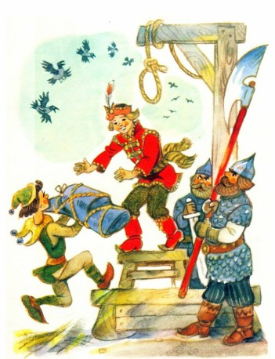
Не мог отказать царь, послал гонца. Принесли сверток.
А царевича в это время уже к виселице подвели, на лесенку поставили. Подал ему гонец сверток.
Развернул его царевич, вскочил на деревянного орла — да и был таков. Взвился он над виселицей, над царем, над всей толпой.
Ахнул царь:
— Лови его! Держи! Улетит!
А царевич направил орла к башне, полетел к знакомому окошку, царевну подхватил и перед собой на орла посадил.
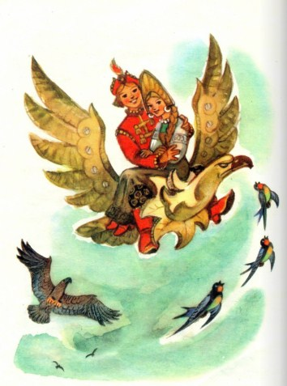
— Ну, — говорит, — теперь нам с тобой никакая погоня не страшна.
И помчал их орел в государство царевича. А там бедный столяр в подземелье сидит, глаз с неба не сводит — не летит ли царевич обратно? Завтра две недели кончаются, висеть столяру на веревке, коли царский сын не воротится.
И вдруг видит — летит по небу орел деревянный, а на нем царевич, да не один, а с девушкой-красавицей.
Опустился орел посреди царского двора. Снял царевич с него невесту, к отцу с матерью повел. Рассказал им, где он пропадал две недели. Те от радости тревогу свою ему простили, а столяра из подземелья выпустили.
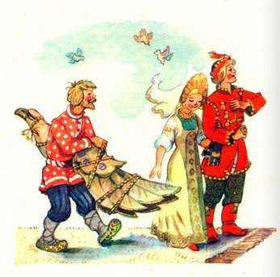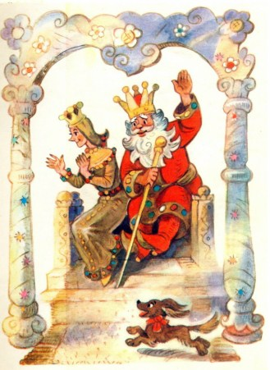
Великий пир царь устроил. Три месяца свадьбу праздновали.
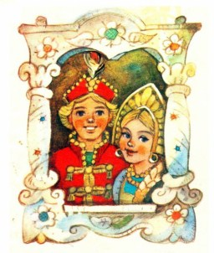
Иллюстрации Л. Владимирского.

